Biłgorajskie teatry zwycięzcami w I Międzynarodowym Dziecięcym Festiwalu Teatralnym w Języku Rosyjskim
Dodał: red Data: 2013-04-19 22:47:18 (czytane: 502)
Zakończył się I Międzynarodowy Dziecięcy Festiwal Teatralny w Języku Rosyjskim organizowany z okazji 100 lecia urodzin Siergieja Michałkowa. Sukces odnotowały teatry z Biłgoraja, które rywalizowały z uczestnikami z czterech europejskich krajów.
Wyniki Festiwalowych zmagań ogłoszono 19 kwietnia br. ostatniego dnia Festiwalu. Teatr „Montes” z Pietrozawodska (Rosja) zwyciężył w nominacji najlepszy występ w grupie młodszych uczniów, biłgorajski teatr „Poka szto” w nominacji najlepszy występ w grupie starszych uczniów. Teatr „Nieizwiestnyj” z Chojnowa (Polska) to zwycięzca w nominacji niestandardowe przedstawienie utworu Siergieja Michałkowa.
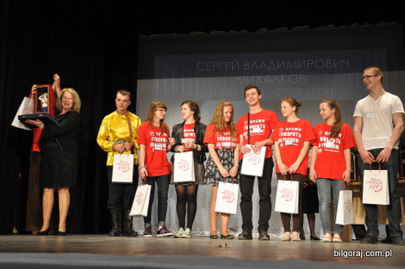
Teatr "Siniaja ptica", który do Biłgoraja przyjechał z Bułgarii został laureatem w kategorii oryginalne kostiumy, zaś teatr Prolisok reprezentujący Ukrainę otrzymał nagrodę za najlepszą oprawę muzyczną. Jury zwycięzcą w nominacji najlepsze dekoracje wskazało teatr "Raduga" z Szumen (Bułgaria). Teatr „Oduwanczik” z Biłgoraja to zwycięzca w nominacji władanie językiem rosyjskim.
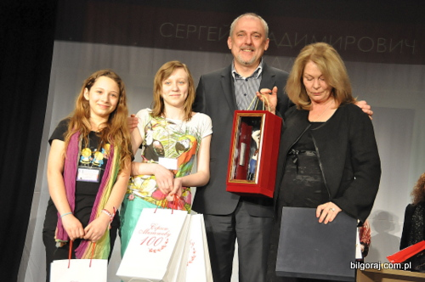
Najlepsza rola męska to kreacja Denisa Frołowa, aktora teatru „Prolisok” z Kijowa, a Anna Dmitrijewna z rosyjskiego teatru „Montes” to najlepsza aktorka. Sofija Andriejewa reprezentująca teatr „Obraz” Pietrozawodsk (Rosja) zachwyciła jury jako najmłodszego aktora. Nagrodę publiczności otrzymał teatr Prolisok z Kijowa (Ukraina). Teatr Aprielik z Paryża (Francja) został zwycięzcą w nominacji najładniejszy plakat teatralny.
18 kwietnia w Biłgoraju rozpoczął się I Międzynarodowy Dziecięcy Festiwal Teatralny w Języku Rosyjskim poświęcony 100-leciu urodzin Siergieja Michałkowa. O zwycięstwo ubiega się 12 dziecięcych i młodzieżowych grup teatralnych z Francji, Bułgarii, Ukrainy, Rosji i Polski.

W Festiwalu wzięły udział dziecięce i młodzieżowe grupy teatralne w wieku od 8 do 18 lat z pięciu europejskich krajów. Spektakle oparte były na twórczości Siergieja Michałkowa. Grupy występowały w dwóch kategoriach wiekowych – 8-14 lat oraz 14-18 lat.

